weber.star 281 0,8 mm, Mineralischer Edelputz, Spachtelputz

Saint-Gobain Weber

Eigenschaften

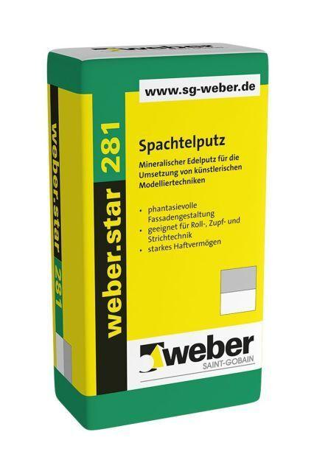

GTIN:

4011361176927

HAN:

176723